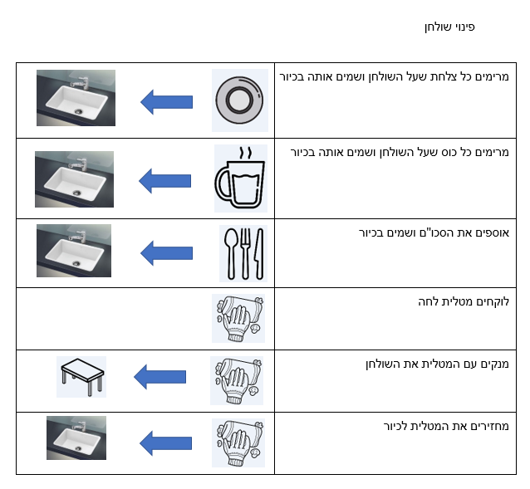

סידור מיטה

שים את הכרית בראש המיטה

פרוס את השמיכה וקפל אותה

שים את כיסוי המיטה

